Остерегайтесь клещей!
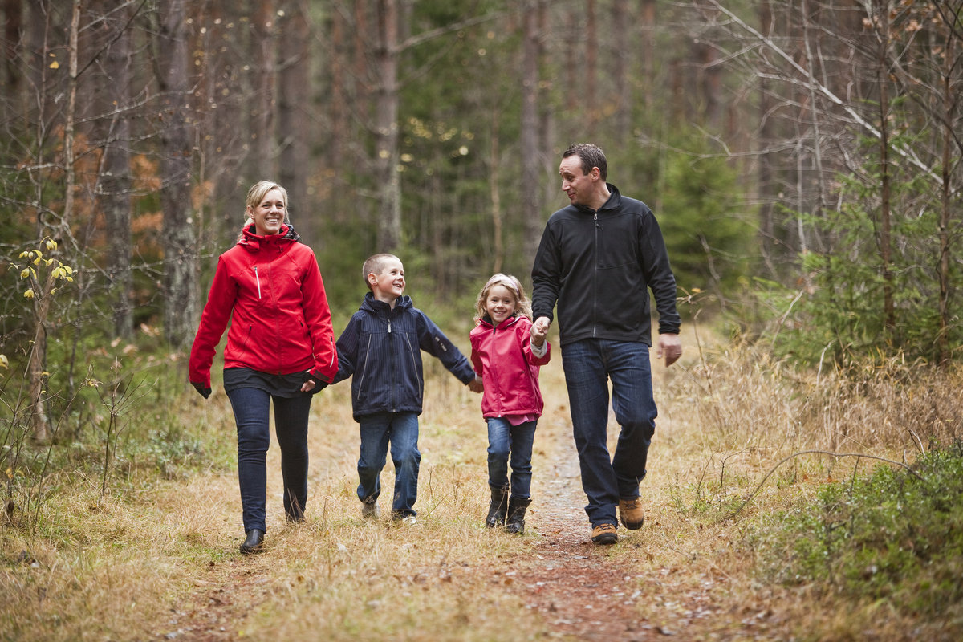
МАЙ, ИЮНЬ - период активности клещей.
КЛЕЩИ - переносчики клещевого энцефалита.
Это опасное заболевание, которое возникает у человека после укуса клещей.
Чтобы не иметь печальных последствий, выполняйте наши советы:
* одежду в лес надо одевать с затянутыми воротниками, поясами. Брюки тщательно заправлять в носки. Все это препятствует попаданию клещей на тело человека;
*после возращения из леса необходимо осмотреть все тело, так как клещи, попадая на кожу, не сразу присасываются к ней;
*если клещ присосался надо его смазать растительным маслом, вазелином, любым жиром, керосином, место укуса обязательно смазать йодом;
*если оторвался хобот клеща, его надо удалить прокаленной на пламени иглой.
В случае укуса клеща - немедленно обратитесь к врачу.


Составила: старшая медицинская сестра Гилева Н.И.

